

**KAJIAN RISIKO PROYEK**

**PT PJB SERVICES**

**TAHUN 2017**

**KAJIAN PEMBENTUKAN ANAK PERUSAHAAN**

**BIDANG OM COAL & ASH HANDLING**

**BIDANG OM WTP & WWTP**

**KAJIAN PEMBENTUKAN ANAK PERUSAHAAN BIDANG OM COAL & ASH HANDLING**

**BIDANG OM WTP & WWTP**

1. **RUANG LINGKUP:**

PJB Services berencana untuk melakukan transformasi dalam waktu dekat dengan melakukan diversifikasi produk serta melebarkan sayapnya dalam bisnis ketenagalistrikan. Dimana yang semula PJB Services masih mengerjakan secara keseluruhan O&M akan dibagi menjadi sub sub OM yang akan dikerjakan dengan skema pendirian Anak perusahaan sebagai salah satu strategi. Dalam kajian ini akan dilakukan pembahasan untuk pendirian Anak Perusahaan dalam bidang coal & ash handling serta Anak Perusahaan dalam bidang WTP & WWTP.

1. **KAJIAN KELAYAKAN OPERASIONAL**

Dalam kajian kelayakan operasional akan dilakukan *due dilligent* dari partner serta pemetaan market dari pendirian Anak Perusahaan serta skema pendiriaan Anak Perusahaan

1. Pemetaan Market

Dalam kurun waktu 5 tahun ke depan , market yang akan disasar oleh Anak Perusahaan masih didominasi di market PJB S/PJB Group dengan komposisi 85% dan 15% dari market IPP. Dengan harapan tahun selanjutnya Anak perusahaan tersebut lebih agresif kepada market IPP.

1. Skema Pendirian Anak Perusahaan

Ada beberapa tahap pembentukan Anak Perusahaan yang harus dilakukan dan yang paling krusial adalah evaluasi partner serta negosiasi dalam penyusunan Shareholder Agreement.

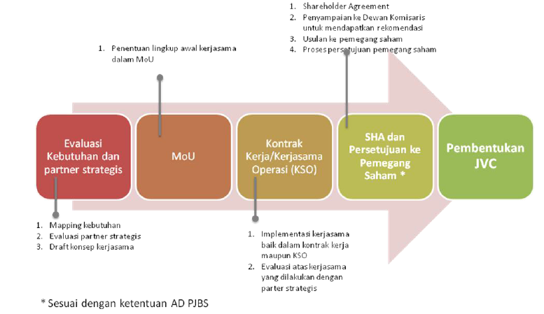

Dan dalam eksekusi pendirian Anak Perusahaan, ada 3 alternatif yang dapat dilakukan yaitu akusisi perusahaan existing, pembentukan anak perusahaan baru dengan pihak swasta dan pembentukan anak perusahaan baru dengan perusahaan PJB Group.

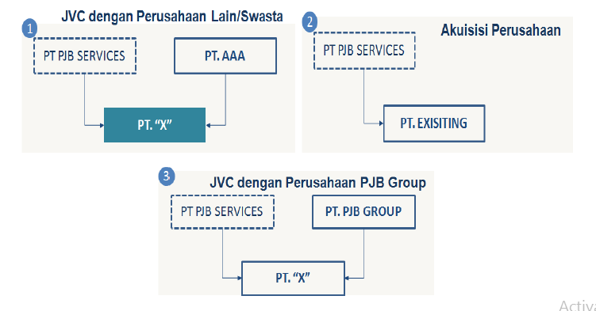

Adapun kelemahan dan kelebihan masing-masing dari skema bisnis sebagai berikut :

|  |  |  |  |
| --- | --- | --- | --- |
| **No** | **Skema 1** | **Skema 2** | **Skema 3** |
| Kelebihan | 1. Tambahan revenue dan stream baru 2. Pengurangan jumlah SDM 3. Bertambahnya career path bagi SDM PJBS | 1. Tambahan revenue dari stream baru 2. Pengurangan jumlah SDM 3. Bertambahnya career path bagi SDM PJBS 4. Perusahaan siap pakai (passive income) | 1. Tambahan revenue dari stream baru 2. Pengurangan jumlah SDM (level staff) 3. Bertambahnya carrer path bagi SDM PJBS |
| Kekurangan | 1. Ketidakharmonisan hubungan dengan partner 2. Pengelolaan perusahaan baru 3. Terjadi persaingan anatar PT AAA dengan PT X (Jika market tidak diatur) | 1. Membutuhkan waktu negosiasi dengan owner sebelumnya cukup lama | 1. Pengelolaan perusahaan baru 2. Kekurangan SDM untuk level manajerial 3. Kebijakan yang terintegrasi dengan induk |

1. **KAJIAN KELAYAKAN FINANSIAL**
2. **ANAK PERUSAHAAN BIDANG COAL & ASH HANDLING**
3. Pendapatan diperoleh dari market PLN Group sebesar 85% dan 15% dari market luar IPP
4. Proyeksi kenaikan pendapatan setiap tahun mencapai 20%
5. Kenaikan beban kontrak setiap tahun sebesar 10%
6. Beban kontrak setiap tahun besarnya 85% dari total pendapatan
7. Biaya overhead cost sebesar 6% dari pendapatan
8. Dengan referensi kontrak seelumnya, maka untuk besaran kontrak pekerjaan dapat dibagi menjadi 2 skema bisnis :

* Full O&M Coal & Ash Handling sebesar Rp. 8 Milyar per tahun
* Partly subcon O&M Coal & Ash Handling sebesar Rp. 70% dari 8 M per tahun

1. Besaran bunga 10%
2. Investasi awal yang dibutuhkan sebagai berikut :

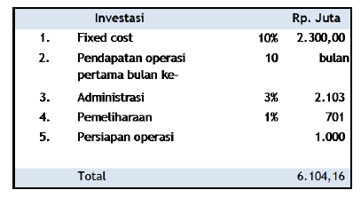

Dari nilai investasi awal yang diperlukan, maka dapat diperhitungkan alternative dan besarnya penanaman modal saham PJBS ke Calon Anak Perusahaan tersebut sebagai berikut :

Total Ekuitas Rp. Jt 6.104,16

Ekuitas PJBS 60% 3.662,50

Sehingga diperoleh hasil pengelolaan kelayakan finansial sebagaimana tabel di bawah ini. Dan diperoleh nilai NPV sebesar Rp. 13,6 Milyar, IRR sebesar 41% dan PBP selama 0,3 tahun

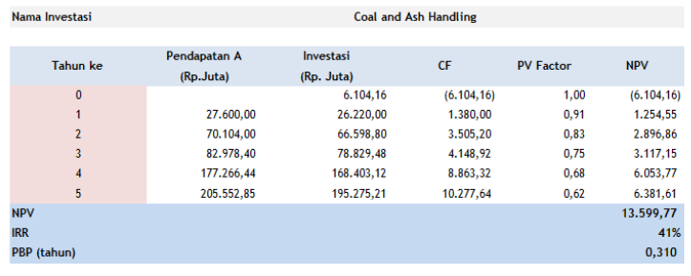

1. **ANAK PERUSAHAAN BIDANG OM WTP & WWTP**

Dalam melakukan Kajian kelayakan finansial menggunakan asumsi-asumsi perhitungan sebagai berikut :

a. Pendapatan diperoleh dari market PLN Group sebesar 85% dan 15% dari market luar IPP

b. Proyeksi kenaikan pendapatan setiap tahun mencapai 20%

c. Kenaikan beban kontrak setiap tahun sebesar 10%

d. Beban kontrak setiap tahun besarnya 80% dari total pendapatan

e. Biaya overhead cost sebesar 6% dari pendapatan

f. Dengan referensi kontrak sebelumnya, maka untuk besaran kontrak pekerjaan dapat dibagi menajdi 2 skema bisnis :

* Full O&M WTP&WWTP sebesar Rp. 10 Milyar per tahun
* Partly subcon O&M WTP&WWTP sebesar Rp. 70% dari 10 M per tahun

g. Besaran bunga 10%

h. Investasi awal yang dibutuhkan sebagai berikut :

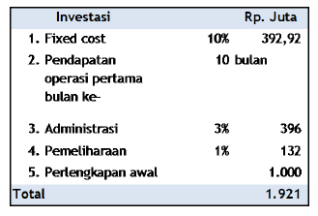

Dari nilai investasi awal yang diperlukan, maka dapat diperhitungkan alternatif dari besarnya penanaman saham PJB Services ke calon Anak perusahaan tersebut sebagai berikut :

Total Ekuitas Rp. M 1.920,54

Ekuitas PJBS 60% 1.152,32

Sehingga diperoleh hasil pengolaan kelayakan finansial sebagaimana tabel dibawah. Dan diperoleh nilai NPV sebesar Rp 6 Milyar, IRR sebesar 54% dan PBP selama 0,2 tahun.

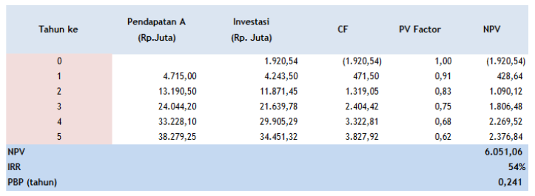

1. **KAJIAN KELAYAKAN LEGAL**

Dasar-dasar hukum yang digunakan sebagai kajian dalam pembentukan Anak Perusahaan ini adalah :

1. Undang-Undang No. 70 Tentang Perseroan Terbatas

Pasal 102 Ayat (1) sampai dengan (3) yang mengatur terkait tindakan Direksi yang wajib mendapat persetujuan RUPS yang berbunyi sebagai berikut : Ayat (1) Direksi wajib meminta persetujuan RUPS untuk :

1. Mengalihkan kekayaan Perseroan; atau
2. Menjadikan jaminan utang kekayan Perseroan

Yang merupakan lebih dari 50% jumlah kekayaan bersih Perseroan dalam 1 transaksi atau lebih, baik yang berkaitan satu sama lain maupun tidak. Ayat (2) Transaksi sebagaimana dimaksud pada ayat (1) huruf a adalah transaksi pengalihan kekayaan bersih Perseroan yang terjadi dalam jangka waktu 1 (satu) tahun buku atau jangka waktu yang lebih lama sebagaimana diatur dalam Anggaran Dasar Perseroan. Ayat (3) Ketentuan sebagaimana dimaksud pada ayat (1), tidak berlaku terhadap tindakan pengalihan atau penjaminan kekayaan Perseroan yang dilakukan oleh Direksi sebagai pelaksanaan kegiatan usaha Perseroan sesuai dengan Anggaran Dasarnya.

1. Anggaran Dasar Perseroan

Dalam Anggaran Dasar Perseroan telah diatur pada Pasal 11 Ayat 9 tentang Tugas, Wewenang dan Kewajiban Direksi. Ayat (9) Perbuatan-perbuatan di bawah ini hanya dapat dilakukan oleh Direksi setelah mendapat tanggapan tertulis dari Dewan Komisaris dan persetujuan Rapat Umum Pemegang Saham untuk :

1. Melakukan penyertaan modal pada Perseroan lain termasuk penambahan modal pada anak perusahaan dan/atau perusahaan patungan
2. Mendirikan anak perusahaan dan/atau perusahaan patungan
3. Melakukan penggabungan,peleburan, pengambil alihan,pemisahan dan pembubaran Anak Perusahaan dan/atau perusahaan patungan

|  |  |  |  |  |  |
| --- | --- | --- | --- | --- | --- |
| Parameter  Risiko | | Rating | Probabilitas | Deskripsi Kualitatif | Insiden  Sebelumnya |
| Tingkat/  Kemungkinan | |
| E | Sangat Besar | 0,90 | >90% | Hampir dapat dipastikan akan terjadi | Terjadi lebih dari 12 kali dalam rentang waktu 1 tahun |
| D | Besar | 0,70 | 70% - 90% | Kemungkinan besar akan terjadi | Terjadi 2 sampai dengan 12 kali dalam rentang waktu 1 tahun |
| C | Sedang | 0,50 | >30% - <70% | Kemungkinan sama antara akan terjadi dan tidak terjadi | Terjadi 1 kali dalam rentang waktu 1 tahun terakhir |
| B | Kecil | 0,30 | 10% - 30% | Kemungkinan kecil akan terjadi | Tidak pernah terjadi dalam rentang waktu antara 2 sampai dengan 4 tahun |
| A | Sangat Kecil | 0,10 | <10% | Hampir dapat dipastikan tidak akan terjadi. | Tidak pernah terjadi dalam rentang waktu 5 tahun |

1. **KRITERIA KEMUNGKINAN (*LIKELIHOOD*) TERJADINYA RISIKO DAN KRITERIA DAMPAK (*IMPACT RATING*) RISIKO**
2. **KRITERIA KEMUNGKINAN (*LIKELIHOOD*) TERJADINYA RISIKO ADALAH SEBAGAI BERIKUT :**
3. **KRITERIA DAMPAK (*IMPACT RATING*) RISIKO ADALAH SEBAGAI BERIKUT :**

|  |  |  |  |  |  |  |  |  |  |  |  |
| --- | --- | --- | --- | --- | --- | --- | --- | --- | --- | --- | --- |
| **NO** | **KATEGORI/ PARAMETER RISIKO** | | **TIDAK SIGNIFIKAN** | | **MINOR** | | **MEDIUM** | | **SIGNIFIKAN** | | **MALAPETAKA** |
|  | **Rating** | | **0,05** | | **0,10** | | **0,20** | | **0,40** | | **0,80** |
| *** | KRITERIA UMUM | | Dampak risiko dapat diterima, atau termitigasi dengan aktifitas rutin. | | Dampak risiko dapat diterima, atau dapat dikelola dengan *effort* minimal. | | Dampak risiko berpotensi menurunkan sasaran perusahaan. Diperlukan penanganan/mitigasi. | | Dampak risiko berpotensi menghambat sasaran perusahaan. Wajib dilakukan penanganan khusus untuk memitigasinya. | | Dampak risiko berpotennsi menggagalkan sasaran perusahaan. Wajib dilakukan penanganan khusus. |
| 1 | KEPEMIMPINAN:   1. SDM | | Keluhan pegawai secara individu. | | Ketidakpuasan sekelompok pegawai. | | Protes pegawai yang melibatkan Serikat Pekerja. | | Demo pegawai dengan pemogokan terbatas. | | Terjadi mogok kerja dalam skala luas. |
|  | 1. Insiden | | Insiden memerlukan penanganan oleh atasan langsung. | | Insiden memerlukan penanganan oleh pihak manajemen (internal). | | Insiden memerlukan penanganan oleh pihak independen (eksternal). | | Insiden membutuhkan penjelasan ke pihak berwajib / Pemerintah. | | Insiden menimbulkan permasalahan / tuntutan hukum. |
|  | c. Citra/Reputasi | | Dampak tidak berarti, tidak menimbulkan gangguan operasional permanen. | | Dampak minimum berupa komplain atau ketidakpuasan, tidak mengganggu operasional bisnis. | | Komplain, ketidakpuasan, demonstrasi dan sorotan media memicu tanggapan *stakeholder,* operasional bisnis terganggu. | | Sorotan media yang luas di daerah, memicu tanggapan pemerintah, operasional bisnis terhenti beberapa saat, diperlukan penanganan segera. | | Sorotan secara nasional, dibutuhkan kebijakan khusus pemerintah, ancaman terhadap bisnis jangka panjang. |
|  |  | |  | |  | |  | |  | |  |
| **NO** | **KATEGORI/ PARAMETER RISIKO** | **TIDAK SIGNIFIKAN** | | **MINOR** | | **MEDIUM** | | **SIGNIFIKAN** | | **MALAPETAKA** | |
|  | **Rating** | **0,05** | | **0,10** | | **0,20** | | **0,40** | | **0,80** | |
|  | d. Kepatuhan | Pelanggaran hukum dengan pengaduan resmi, memerlukan pembetulan standar. | | Pelanggaran hukum yang mengakibatkan tuntutan, kegagalan memenuhi audit standar. | | Pelanggaran hukum yang mengakibatkan tuntutan, kehilangan sertifikat standar internasional. | | Pelanggaran hukum yang mengakibatkan tuntutan, kehilangan beberapa sertifikat standar internasional. | | Pelanggaran hukum yang mengakibatkan pidana dan kehilangan ijin operasi. | |
| 2 | PROSES BISNIS INTERNAL:  a. K-3/ *Critical Asset* | Kerusakan *critical asset* hanya membutuhkan perbaikan minor, atau beberapa hari. | | Kerusakan *critical asset* hanya membutuhkan perbaikan hingga 1 bulan. | | Kerusakan *critical asset* hanya membutuhkan perbaikan hingga 3 bulan. | | Kerusakan *critical asset* hanya membutuhkan perbaikan hingga 3-6 bulan. | | Kerusakan *critical asset* hanya membutuhkan perbaikan > 6 bulan atau penggantian. | |
|  | b. K-3/ Keselamatan Aset | Kerusakan aset dapat diperbaiki dengan FLM dan PM. | | Kerusakan aset ringan. | | Kerusakan aset sedang. | | Aset rusak berat, perlu perbaikan. | | Aset rusak berat, tidak dapat digunakan lagi. | |
|  | c. K-3/ Keselamatan Jiwa | Tidak ada korban jiwa. | | Korban luka ringan (rawat jalan). | | Korban luka sedang (rawat inap). | | Korban luka berat/ cacat permanen. | | Korban jiwa. | |
|  | d. Lingkungan | Tidak ada teguran dari KLH. | | Teguran dari KLH. | | Peringatan keras dari KLH. | | Denda/ pembatasan operasional dari KLH | | Penutupan lokasi, atau pemindahan oleh KLH. | |
|  |  | Terjadi pencemaran lingkungan namun masih dalam ambang batas KLH dan dampak terhadap lingkungan dapat diatasi segera. | | Terjadi pencemaran lingkungan namun masih dalam ambang batas KLH dan dampak terhadap lingkungan dapat diatasi < 1 bulan. | | Terjadi pencemaran lingkungan di luar ambang batas KLH dan dampak terhadap lingkungan dapat diatasi > 1 bulan. | | Terjadi pencemaran lingkungan di luar ambang batas KLH dan dampak terhadap lingkungan bersifat permanen, tidak dapat diatasi segera. | | Terjadi pencemaran lingkungan di luar ambang batas KLH dan dampak terhadap lingkungan bersifat permanen, tidak dapat diatasi. | |
|  |  |  | |  | |  | |  | |  | |
| **NO** | **KATEGORI/ PARAMETER RISIKO** | | **TIDAK SIGNIFIKAN** | | **MINOR** | | **MEDIUM** | | **SIGNIFIKAN** | | **MALAPETAKA** |
|  | **Rating** | | **0,05** | | **0,10** | | **0,20** | | **0,40** | | **0,80** |
|  | e. Kelangsungan Usaha | | Kegiatan perusahaan terganggu, tidak memberikan dampak terhadap keamanan, keandalan, efisien dan operasi. Dampak tidak dirasakan secara lokal maupun keseluruhan sistem. | | Kegiatan perusahaan terganggu, tidak signifikan memberikan dampak terhadap keamanan, keandalan, efisien dan operasi Dampak dirasakan secara lokal (pada alat tersebut saja). | | Kegiatan perusahaan terganggu memberikan dampak terhadap keamanan, keandalan, efisien dan operasi. Dampak dirasakan pada satu entitas Unit Pembangkit. | | Kegiatan perusahaan terganggu memberikan dampak terhadap keamanan, keandalan, efisien dan operasi.  Dampak dirasakan pada Unit Kerja/ Pembangkit PJBS. | | Kegiatan perusahaan terganggu memberikan dampak terhadap keamanan, keandalan, efisien dan operasi.  Dampak dirasakan pada keseluruhan sistem PJBS. |
|  | f. Teknologi | | Penanganan kerusakan melalui mekanisme repair workshop local. | | Penanganan kerusakan melalui mekanisme repair vendor. | | Penanganan kerusakan melalui mekanisme refurbishment / re-manufacture. | | Penanganan kerusakan melalui mekanisme reverse engineering. | | Penanganan kerusakan melalui mekanisme vendor OEM. |
|  | g. Tuntutan Hukum Pihak Ketiga | | Penyelesaian tuntutan dilakukan melalui musyawarah. | | Penyelesaian tuntutan dilakukan melalui musyawarah, dengan tanpa peran mediator. | | Penyelesaian tuntutan dilakukan melalui alternatif pencapaian sengketa. | | Penyelesaian tuntutan dilakukan melalui proses peradilan, mulai dari Pengadilan Negeri, Banding Pengadilan Tinggi dan Kasasi Mahkamah Agung RI. | | Penyelesaian tuntutan dilakukan melalui proses Peninjauan Kembali Mahkamah Agung RI. |
|  | h. Pencapaian Kinerja | | Deviasi terhadap target:  < 5% | | Deviasi terhadap target:  5% < x < 10% | | Deviasi terhadap target:  10% < x < 30% | | Deviasi terhadap target:  30% < x < 50% | | Deviasi terhadap target:  > 50% |
|  |  | |  | |  | |  | |  | |  |
| **NO** | **KATEGORI/ PARAMETER RISIKO** | | **TIDAK SIGNIFIKAN** | | **MINOR** | | **MEDIUM** | | **SIGNIFIKAN** | | **MALAPETAKA** |
|  | **Rating** | | **0,05** | | **0,10** | | **0,20** | | **0,40** | | **0,80** |
| 3 | PRODUK & LAYANAN  a. Manajemen O&M | | Deviasi terhadap kontrak:  < 5% | | Deviasi terhadap kontrak:  5% < x < 10% | | Deviasi terhadap kontrak:  10% < x < 30% | | Deviasi terhadap kontrak:  30% < x < 50% | | Deviasi terhadap kontrak:  > 50% |
| b. Manajemen Proyek Biaya | | Kenaikan biaya :  < 5% | | Kenaikan biaya :  5% < x < 10% | | Kenaikan biaya:  10% < x < 20% | | Kenaikan biaya:  20% < x < 40% | | Kenaikan biaya:  > 40% |
| 1. Waktu | | Pertambahan waktu :  < 3% | | Pertambahan waktu: 3% < x < 5% | | Pertambahan waktu: 5% < x < 10% | | Pertambahan waktu:  10% < x < 20% | | Pertambahan waktu :  > 20% |
| d. Scope | | Penurunan *scope* hampir tidak terlihat. | | Penurunan scope berdampak kecil. | | Penurunan scope berdampak besar. | | Penurunan scope tidak dapat diterima pihak sponsor | | Kerugian di akhir proyek. |
| e. Kualitas | | Penurunan kualitas hampir tidak terlihat. | | Penurunan kualitas berdampak pada aplikasi tertentu. | | Penurunan kualitas membutuhkan persetujuan pihak sponsor. | | Penurunan scope kualitas tidak dapat diterima pihak sponsor | | Kerugian di akhir proyek. |

|  |  |  |  |  |  |  |
| --- | --- | --- | --- | --- | --- | --- |
| **NO** | **KATEGORI/ PARAMETER RISIKO** | **TIDAK SIGNIFIKAN** | **MINOR** | **MEDIUM** | **SIGNIFIKAN** | **MALAPETAKA** |
|  | **Rating** | **0,05** | **0,10** | **0,20** | **0,40** | **0,80** |
| 4. | KEUANGAN & PASAR:   1. Nominal Kerugian atau Opportunity Loss | < Rp 50 Juta | Rp 50 Juta < x <  Rp 500 Juta | Rp 500 Juta < x < Rp 5 M | Rp 5 Milyar < x < Rp 25 Milyar | > Rp 25 Milyar |
| 1. % Kerugian atau Opportunity Loss terhadap Nilai Kontrak | < 1% | 1% < x < 3% | 3% < x < 5% | 5% | > 5% |
| 1. Rasio Operasi Beban Kontrak Terhadap Pendapatan | < 75% | 75% < x < 85% | 85% < x < 100% | 100% < x < 110% | > 110% |
| 5. | PERTUMBUHAN & PEMBELAJARAN  a. Kapasitas & Kapabilitas SDM | Ada beberapa pengganti atau kader dan baru siap untuk mengembalikan kapasitas dan kapabilitas SDM yang hilang dalam kurun waktu < 1 bulan. | Ada pengganti atau kader dan baru siap untuk mengembalikan kapasitas dan kapabilitas SDM yang hilang dalam kurun waktu 1 bulan s.d 6 bulan. | Tidak ada pengganti atau kader dan baru siap untuk mengembalikan kapasitas dan kapabilitas SDM yang hilang dalam kurun waktu 6 bulan s.d 1 tahun. | Tidak ada pengganti atau kader dan baru siap untuk mengembalikan kapasitas dan kapabilitas SDM yang hilang dalam kurun waktu 1 tahun s.d 2 tahun. | Tidak ada pengganti atau kader dan baru siap untuk mengembalikan kapasitas dan kapabilitas SDM yang hilang dalam kurun waktu> 2 tahun. |
|  | b. Teknologi Informasi | Kerusakan komputer client (karena virus, spam, malware, dll) | Kerusakan infrastruktur WAN PJBS. | Kerusakan LAN Unit / Kantor Pusat. | Kerusakan database/ aplikasi/ server di data center. | Data centre PJBS dan DRC tidak berfungsi total. |

1. **KAJIAN RISIKO PROYEK (PEMBENTUKAN ANAK PERUSAHAAN BIDANG OM COAL & ASH HANDLING< BIDANG OM WTP & WWTP) TAHUN 2017**

|  |  |  |  |  |  |  |  |  |  |  |  |
| --- | --- | --- | --- | --- | --- | --- | --- | --- | --- | --- | --- |
| **No** | **Sasaran Strategis** | **Sasaran Kegiatan** | **Identifikasi Risiko** | | | **Pemilik Risiko** | **Lavel Inheren Risk** | **Aktivitas yang sudah ada untuk Pencegahan dan Pemulihan** | **Level Current Risk** | **Rencana Penanganan Risiko (Mitigasi)** | **Level Residual Risk yang Ditargetkan** |
| **Risiko** | **Penyebab** | **Dampak** |
|  |  |
|  |  |  |  |  |  |  |  |  |  |  |  |
|  |  |  |  |  |
|  |  |  |  |  |
|  |  |  |  |  |

1. **MATRIKS RISIKO**

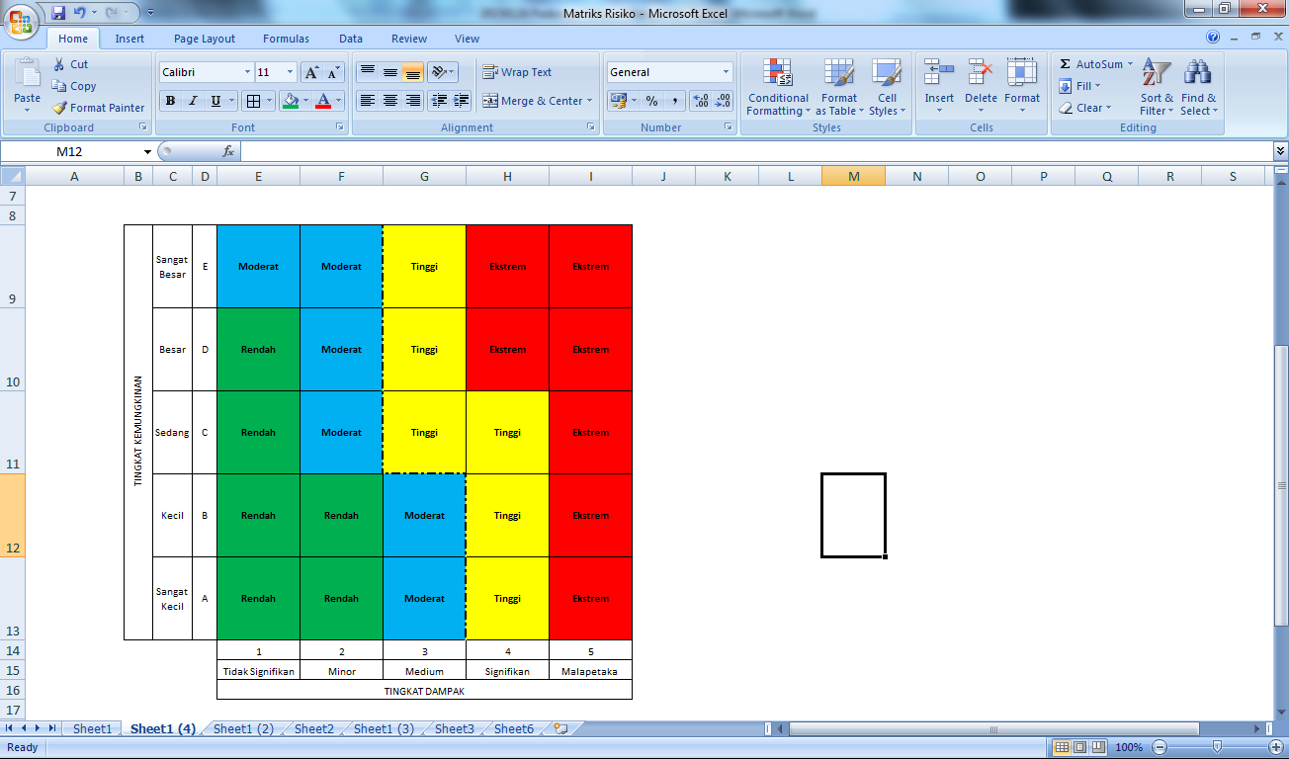

1. **KESIMPULAN**

*) Untuk kesimpulan bisa mengambil dari dashboard atau *default* yang dapat di isikan secara manual